**Контрольная работа по теме «Тип Членистоногие»**

1 вариант

1. Кто такие насекомые?
2. Какой ротовой аппарат изображен на рисунке? У каких насекомых такой ротовой аппарат? Чем питаются насекомые с таким ротовым аппаратом?

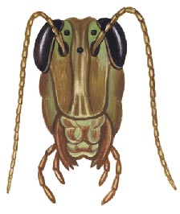

3. Какая система изображена на рисунке? Расскажите о ней подробно.

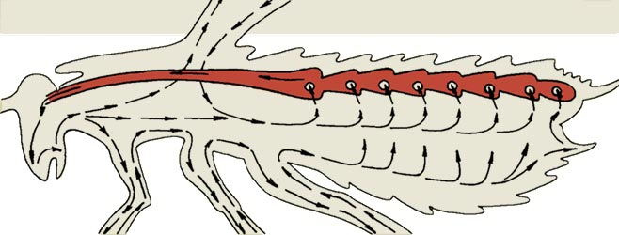

1. Что изображено на рисунке? Дайте подробный ответ.

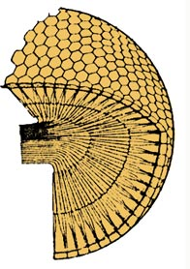

1. Распределите членистоногих по классам. Перечертите таблицу и заполните ее.

Скорпион пестрый, мокрица, таракан, речной рак, каракурт, кузнечик певчий, майский жук, тутовый шелкопряд, дафнии, омар, рыжий лесной муравей.

|  |  |  |
| --- | --- | --- |
| Класс ракообразные | Класс паукообразные | Класс насекомые |
|  |  |  |

1. Как устроены конечности насекомых? Какие они бывают? С чем связано многообразие конечностей?
2. Что такое полиморфизм?
3. Что такое крылья? Как устроены крылья насекомых? У всех ли насекомых есть крылья? Приведите примеры бескрылых насекомых.
4. Какое развитие изображено на рисунке? Расскажите как оно осуществляется. Чем гусеница отличается от бабочки?



1. Какие системы изображены на рисунке? Какие функции они выполняют? Дайте подробный ответ.



**Контрольная работа по теме «Тип Членистоногие»**

2 вариант

1. Кто такие паукообразные? Чем они отличаются от насекомых?
2. Какие ротовые аппараты встречаются у насекомых? Приведите примеры. С чем связано многообразие ротовых аппаратов?
3. Расскажите о строение конечностей. Опираясь на рисунок. Приведите примеры насекомых с каждым типом конечностей.

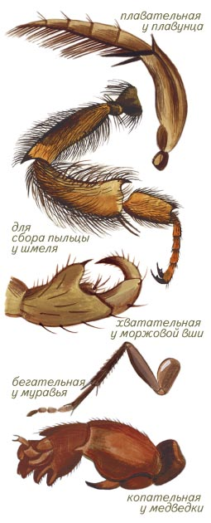

1. В чем заключается биологический смысл метаморфоза?
2. Какое развитие изображено на рисунке?



1. Какая система изображена на рисунке? Ее функции.



1. Что изображено на рисунке? Какой тип развития?

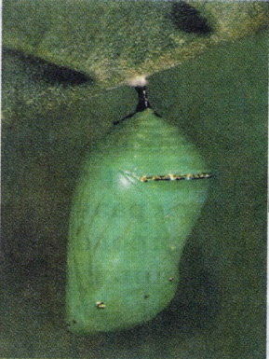

1. Какие органы чувств развиты у насекомых?
2. Какое значение играют насекомые в природе?
3. Что такое гемлимфа? В чем заключается ее функция?